Desinfektion mit UV-Strahlung unterstützt Kampf gegen die Grippewelle
Gorenje nutzt Gesundheitstechnologie im Haushaltsgeräte-Bereich

Die Grippe hat Österreich fest im Griff. Wie die Gesundheitsagentur AGES hochrechnet, haben zuletzt jede Woche mehr als 300.000 Personen Influenza-Erkrankungen oder grippale Infekte erlitten. Die wichtigste Präventionsmaßnahme ist laut Experten wie bei COVID-19 Hygiene. Händewaschen allein reicht allerdings nicht, denn auch auf Oberflächen und Gegenständen können manche Keime lange fortbestehen. Der führende Haushaltsgeräte-Hersteller Gorenje sagt der Grippewelle nun mit hochmoderner Technik den Kampf an.

Wien, 04.01.2023 – UV-C-Technologie wird im Gesundheitsbereich seit einigen Jahren eingesetzt, um Wasser, Luft und medizinische Geräte zu sterilisieren. 99,9 Prozent aller Viren und Bakterien werden auf diese Weise abgetötet. Doch auch das Innere von Geschirrspülern und natürlich das Geschirr selbst lassen sich auf diese Weise desinfizieren, wie Gorenje mit seinen UltraClean-Geräten beweist.

Die UV-Licht-Funktion ist vor allem für Gegenstände geeignet, die eine hohe Waschtemperatur und lange Sprühzeiten benötigen. Darunter fallen zum Beispiel Kochtöpfe, Schneidbretter und auch Babyflaschen. Die innovativen Geschirrspüler verfügen außerdem über ein spezielles Ventilationssystem zur Trocknung und eine Türöffner-Automatik. Das Nachtrocknen des Geschirrs, eine weitere Übertragungsmöglichkeit für Krankheitserreger, ist somit nicht mehr nötig.

Auszeichnung beim German Design Award 2023

Die Kombination aus perfektem Reinigungsergebnis, Trocknungsfunktion und UV-Desinfektion brachte den UltraClean-Modellen von Gorenje zuletzt eine „spezielle Erwähnung für exzellentes Produktdesign“ beim German Design Award 2023 ein. Eine internationale Fachjury zeichnet mit diesem Preis seit elf Jahren Produkte und Marken aus, die gleichermaßen einen Kundenmehrwert bieten und die nachhaltige Transformation der Wirtschaft vorantreiben.

„Wir freuen uns, dass unsere Geräte international Furore machen“, freut sich Andreas Kuzmits, Geschäftsführer von Gorenje Austria. Er führt die neuerliche Auszeichnung – schon 2022 war der Haushaltgeräteproduzent beim German Design Award unter den Preisträgern – nicht zuletzt auf den hervorragenden Wissensaustausch zwischen seinem Unternehmen und der Forschungsabteilung des Gorenje-Mutterkonzern Hisense zurück. „Dadurch haben wir seit 2018 einen großen Sprung nach vorne gemacht, was die Kombination von spannendem Design, fortschrittlicher Technik und Nutzerfreundlichkeit betrifft.“

Hygiene-Schwerpunkt bei der Produktentwicklung

Hygiene ist nicht erst seit der Corona-Pandemie ein zentrales Thema in der Entwicklungsabteilung von Gorenje und schlägt sich auch in anderen Produktbereichen nieder. Bahnbrechend ist zum Beispiel die ExtraHygiene-Funktion in einigen Modellen der WaveActive-Waschmaschinen-Serie. Hier werden Bakterien in der Wäsche mit Dampf und Hochtemperaturwäsche bekämpft.

Das System wurde vom renommierten Prüfungsunternehmen Intertek getestet und zertifiziert. Alternativ kann ein Gorenje-Gerät mit SuperHygiene-Funktion gewählt werden. In diesem Fall wird die Wäsche noch vor dem eigentlichen Waschgang bei niedriger Temperatur desinfiziert.

„Laundry A Project“: Auch Energieeffizienz wird großgeschrieben

Weil das Traditionsunternehmen gleichzeitig sein „Laundry A Project“ forciert, befinden sich viele Waschmaschinen von Gorenje in der niedrigsten Energieeffizienzklasse. Kunden verbinden somit erhöhten Gesundheitsschutz und nachhaltiges Energiemanagement.

Das schlägt sich in stetig steigenden Verkaufszahlen nieder. Hygiene-Schwerpunkt, Award-Verleihung und Energieeffizienz dürfte der Marke Gorenje auch in Österreich einen zusätzlichen Push geben. Geschäftsführer Andreas Kuzmits betont allerdings: „Wir sind auf eine erhöhte Nachfrage vorbereitet und können sie dank unserer beiden Logistikzentren und eines hervorragenden Handelspartner-Netzwerks in ganz Österreich gut abdecken.“

-------------------------

Über Gorenje Austria
Gorenje ist einer der größten Hersteller von Haushaltsgeräten in Europa. Gorenje Austria besteht mit eigenem Standort seit 1975, die Zentrale befindet sich in Wien. Die österreichische Niederlassung verzeichnete im Jahr 2021 31,7 Millionen Euro Umsatz, der Marktanteil im Bereich der Haushaltsgroßgeräte beträgt aktuell 4,8 Prozent. Das Produktsortiment umfasst Kühl-/Gefriergeräte, Waschmaschinen, Waschtrockner und Wäschetrockner, Geschirrspüler, Küchengeräte, Küchen- und Haushaltskleingeräte, Warmwasserspeicher sowie Klimageräte.

Gorenje ist außerdem ein verlässlicher Partner im Einbaubereich (Backöfen bzw. Herde, Kochfelder, Dunstabzugshauben, Mikrowellen) und somit ein Vollsortiment-Anbieter für den Haushalt.

2018 wurde das Unternehmen ein Teil der Hisense Europe Group. Gorenje Austria profitiert somit vom Zugang zu den Ergebnissen umfangreicher F&E-Aktivitäten des Mutterkonzerns. Hisense, in China beheimatet und einer der weltweit führenden Hersteller von Unterhaltungselektronik, betreibt 16 Zentren für Forschung und Entwicklung. Rund fünf Prozent des Gesamtumsatzes von 27 Milliarden US-Dollar werden investiert, um in allen Produktsegmenten ein Vorreiter für technologische Innovationen zu bleiben.

Bildinformation
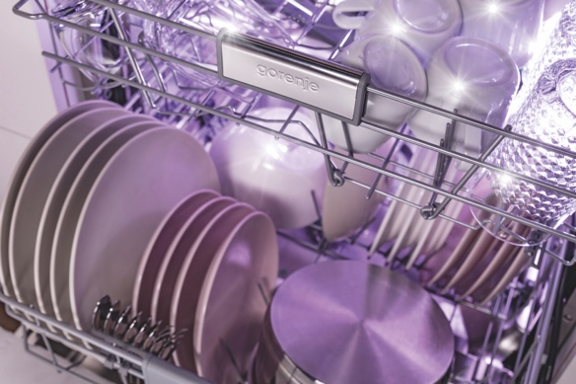 | UV-C-Technologie, die in Gesundheitseinrichtung seit Jahren zu Sterilisationszwecken genutzt wird, kommt auch in den Geschirrspülern von Gorenje zum Einsatz.  © Gorenje Austria
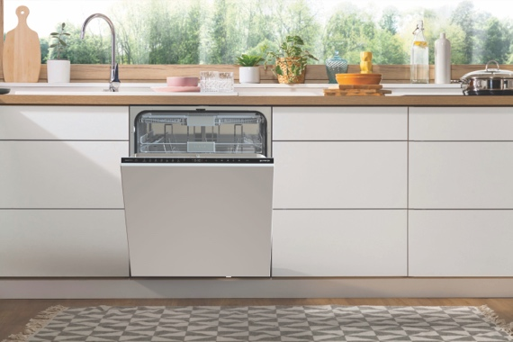 | Perfektes Reinigungs- und Trocknungsergebnis plus praktische Features, so sieht die Jury des German Design Awards die UltraClean-Geschirrspüler (im Bild das auch in Österreich erhältliche Modell GV693C60UVAD) von Gorenje.  © Gorenje Austria

Ihre Ansprechpartner:innen

Kontakt:  Yvonne Wohlfahrt  Gorenje Austria HandelsGmbH  T: +43 660 9293866  yvonne.wohlfahrt@gorenje.com | Kontakt für Presseanfragen:  Mag. Daniel Holzbauer  plenos – Agentur für Kommunikation  T: +43 676 83786277  daniel.holzbauer@plenos.at

